Soli
- V minulých „hodinách“ jsme se již seznámili s pojmy, jako kyseliny, hydroxidy, kyselost a zásaditost. Umíte již vytvořit vzorce i názvy bezkyslíkatých i kyslíkatých kyselin, stejně tak i vzorce a názvy hydroxidů a uvést jejich nejvýznamnější zástupce včetně jejich využití. Posledně jsme se věnovali neutralizaci, o které již víte, že je to chemická reakce kyseliny s hydroxidem za vzniku vody a soli.

- A právě posledně zmiňovaná sloučenina (sůl), která je produktem této reakce pro nás bude tématem na několik příštích hodin. Uvedeme si postupně, jak soli vznikají, naučíme se vytvářet vzorce i názvy solí a nakonec si také uvedeme jejich využití a také formy, v jakých je můžete v přírodě nalézt.

1) Doplňte chybějící části textu
Sůl je chemická látka tvořená ……………………………………… a ……………... kyseliny.
Soli se v přírodě nacházejí většinou jako …………………. látky. V krystalech solí jsou mezi
částicemi (atomy) ………………. vazby, které jsou velmi …………….Tyto vazby jsou příči-
nou ………................ tání a teploty …………… solí. Soli mohou vznikat např. ……………..
, reakcí …………………. kovu s kyselinou, reakcí kovu s ……………….. a srážecí reakcí.
Typické vlastnosti solí: v pevném stavu …………………. elektrický proud. Vodné roztoky
solí obsahují volně pohyblivé ………………, které ……………….. elektrický proud.

Vznik solí

- Neutralizace – reakce kyseliny s hydroxidem, při které vzniká voda a sůl
2) Doplňte produkty chemické rovnice (pravou stranu rovnice) a v případě potřeby ji upravte (doplňte stechiometrické koeficienty)

NaOH + H₂SO₄

KOH + HNO₃
- Reakce kovu s kyselinami – s kyselinami snadno reagují pouze neušlechtilé kovy např. Zn, Mg, Na, K a jiné
- Produktem těchto reakcí je tentokrát vodík a sůl

Příklad: reakce hořčíku (Mg) a kyseliny chlorovodíkové (HCl)
Výchozí rovnice – produkty této rovnice jsou plynný vodík H₂ a chlorid hořečnatý - sůl
Mg + HCl H₂ + MgCl₂
I I I II I II

Po úpravě bude rovnice vypadat takto: počet atomů na levé straně rovnice se musí rovnat počtu atomů na pravé straně rovnice.
Mg + 2HCl H₂ + MgCl₂
I II II II I II

3) Napište chemickou rovnici, při níž bude spolu reagovat zinek a kyselina sírová a vznikne vodík a síran zinečnatý - v případě potřeby ji upravte (doplňte stechiometrické koeficienty)

Chemická rovnice:

- Srážecí reakce: je to reakce dvou roztoků solí – při této reakci vzniká sraženina (nerozpustná pevná látka)

Příklad: reakce dusičnanu stříbrného (AgNO₃) a chloridu sodného (NaCl)
AgNO₃ + NaCl AgCl + NaNO₃
Vysvětlení: při této reakci došlo ke vzniku sraženiny chloridu stříbrného a zároveň došlo k záměně kationtů v molekulách reagujících solí
Názvosloví solí
Soli kyslíkatých kyselin
- Kyseliny se ve vodě rozkládají (disociují) na vodíkové kationty H⁺ a na aniont příslušné kyseliny
Příklad: disociace kyseliny sírové – kyselina sírová má ve svém vzorci (molekule) 2 atomy vodíku. V ideálním případě se odštěpí oba atomy vodíku. Aniont odvozený od kyseliny sírové má proto náboj 2⁻
H₂^{I} S^{VI} O₄^{-II} 2H⁺ + (SO₄)²⁻
Kyselina 2 vodíkové síranový
sírová kationty aniont
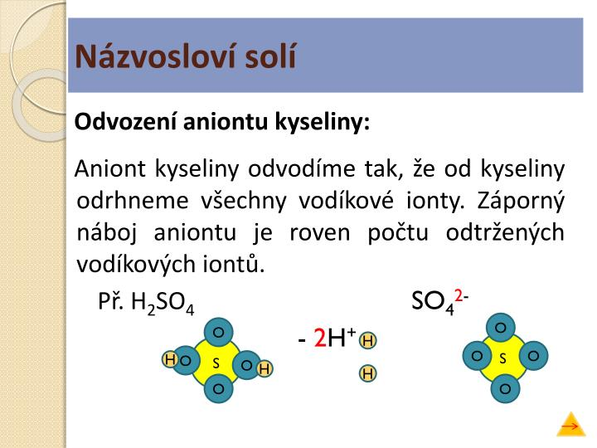
- Síranový aniont (SO₄)²⁻ jsme vytvořili tak, že jsme z kyseliny sírové odtrhli 2 atomy vodíku.
- Všechny anionty kyslíkatých solí mají koncovku an

Názvosloví aniontů kyslíkatých kyselin
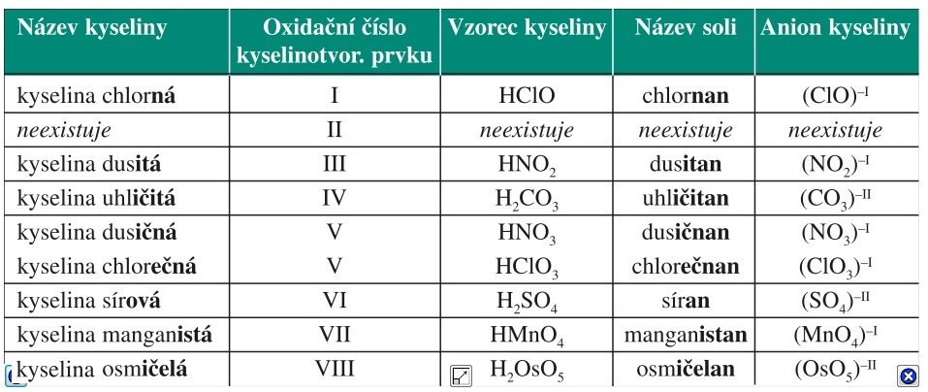
Poznámka k tabulce – podobnou tabulku najdete také v přiloženém skenovaném dokumentu na straně 79 učebnice
Vytvořte vzorec soli kyseliny z jejího názvu (postup najdete v přiloženém skenovaném dokumentu na straně 79 učebnice)
Postup | Příklad 1 | Příklad 2
Název soli | Dusičnan železitý | Síran měďnatý
Kyselina, od které je sůl odvozena
Anion kyseliny
Kation kovu
Úprava vzorce, křížové pravidlo
Vzorec soli

Vytvořte název soli z jejího vzorce výpočtem z oxidačních čísel (postup najdete v přiloženém skenovaném dokumentu na straně 79 učebnice)
Postup | Příklad 1 | Příklad 2
Vzorec soli | KNO₃ | Na₂SO₄
Doplnění oxidačních čísel, která se dají odvodit z umístění prvku v PSP
Název kationtu kovu
Kyselina od které je sůl odvozená
Anion kyseliny
Název aniontu
Název soli

Poznámka k tabulce: PSP – periodická tabulka prvků
- anion je totéž co aniont
- kation je totéž co kationt

